Ditjes en datjes

- dinsdag en donderdag turnen: gemakkelijke kledij en geen rokjes.
- Lut Celie: voorstelling 12 januari 2012

- We sparen dit jaar opnieuw de stickertje die je op de groen en gele kiwi’s van ZESPRI vindt. We krijgen speelplaatsballen in ruil. Je mag ze altijd
plakken op de poster in de inkom .Ook plastic flessendopjes en echte kurken zijn welkom voor recyclage (aparte ophaling !)

Klasnieuws

Twee weken zijn weeral gepasseerd, de tijd vliegt razendsnel voorbij. De echte afsluiter van het project was toch wel het bezoek aan het bos ’t veld in Ardooie. Een heerlijke wandeling door het prachtig bos en tegelijk gingen we op zoek naar kaboutervrouwtjes. Zij vertelden meer over de activiteiten van het atelier. Het mooie weer zorgde ervoor dat alles zeer goed verliep. Iedereen was in zijn nopjes. In de namiddag hadden we ons bosatelier. Er waren verschillende activiteiten zoals bosmonsters maken, chocolade met nootjes, een bos maken, een avontuur door het bos met verschillende bewegingsactiviteiten. Bedankt aan alle helpers vm en nm, zonder jullie kunnen we het niet realiseren.

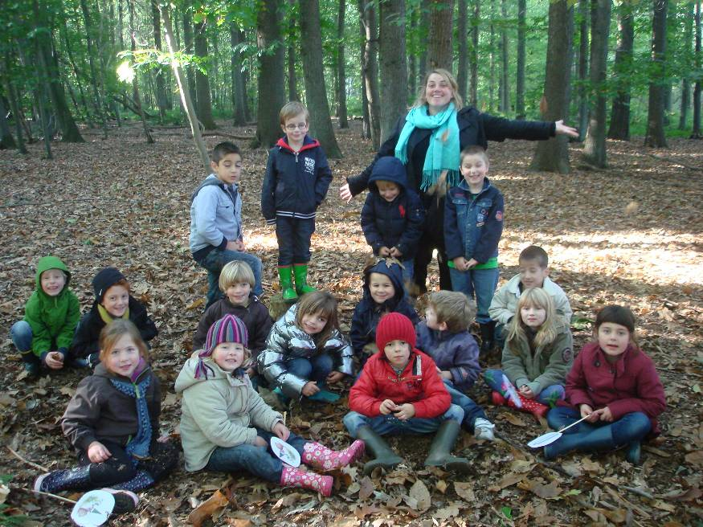

Iedere donderdag wordt er een kookploeg aangesteld. An (Jasper) en Sophie (Quentin) trokken twee weken geleden naar de markt om ingrediënten te kopen voor seldersoep met garnalen en vorige week was het Sophie en Els (Daan) om heerlijke pompoensoep te bereiden. De kookploegen doen hun uiterste best om een uitstekend soepje te creëren. De sterrenchef zouden versteld staan van hun prestatie. Ze zouden hun eigen verdiende sterren waarschijnlijk weggeven aan onze chefs. ☺ zo goed zijn ze. Bedankt mama’s!!!!

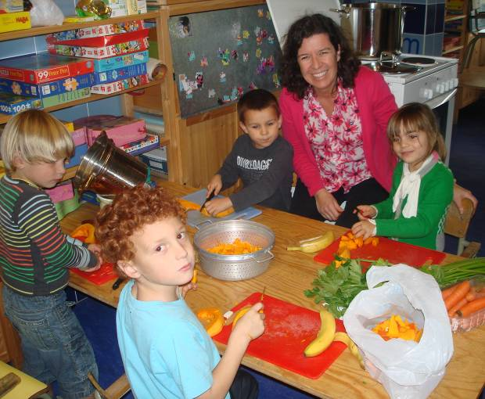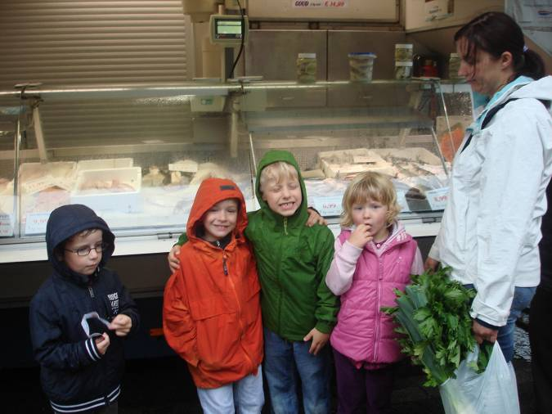

Twee weken geleden kregen ze een moetje-werkje. Ze moeten een boompje, een huisje en een kindje tekenen en helemaal inkleuren. In het verslag van de klasavond vind je nog info ivm de tekenopdracht.

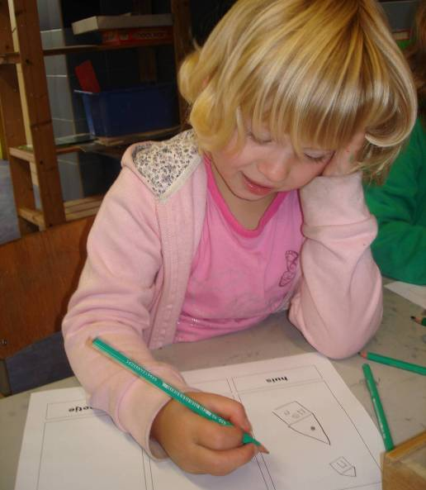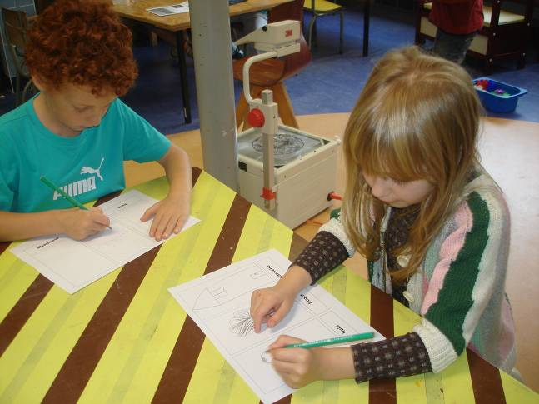
Vorige week zijn we begonnen met onze eerste vrije tekst. Deze wordt dan gekleefd in het boek der vrije teksten. In dit boek komen alle vrije teksten. Het boek wordt meegegeven naar de volgende jaren. Op het einde van hun vele jaren in het Reuzenhuis is het boek een soort souvenir vol teksten.

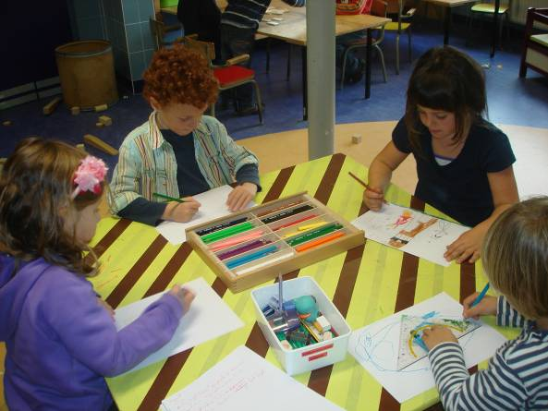

We werkten ook de namen in scriptletters af. Iedereen heeft zijn naam in scriptletters geschreven en gestempeld, sommigen hebben ook de krulletters geschreven.

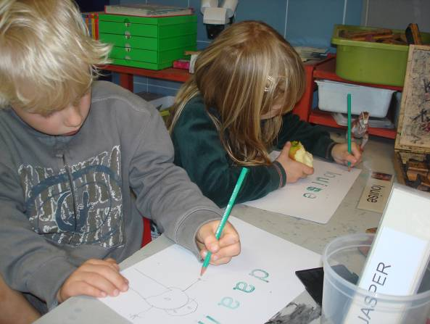

Vrijdag konden de gastjes genieten van een lesje expressie bij Hilde. De meeste kinderen genieten van dit relaxatiemoment. Ze hebben bij Hilde een grote elfenmandala gemaakt na hun expressieactiviteiten. Er zijn ook kinderen die zich wat onwennig voelen, maar er wordt geen druk op hen gelegd.
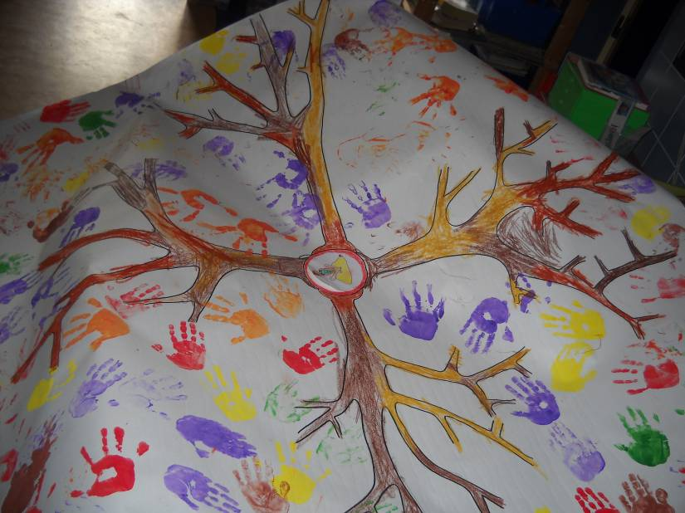

De helft van de groep is bij Hilde, de andere helft is nog in de klas. Met deze kinderen oefenen we de verschillende begrippen zoals meer, minder, evenveel, de rangtelwoorden, … Dit is nog met concreet materiaal bv met kastanjes.

Iedere maand schotel ik de knipoefeningen voor. Knippen is voor veel kinderen een moeilijke taak. Knippen stimuleert de klein – motorische vaardigheden zoals schrijven. Volgende week doen we daarmee verder.

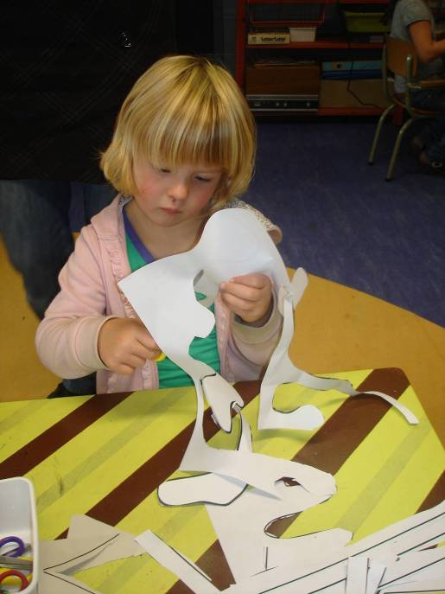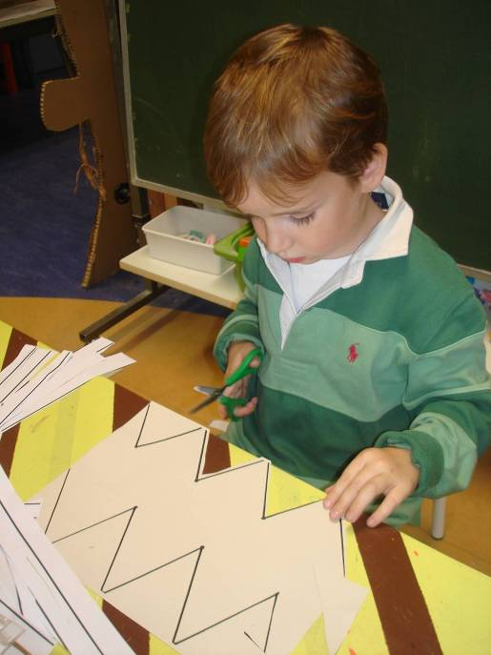

Donderdag mochten we bij Marieke en Michel (ouders Louise) onze eigen T-shirt pimpen. Het was een geweldige activiteit. De kinderen hebben ervan genoten, maar ik ook hoor ☺. Bedankt voor onze chique T-shirt.

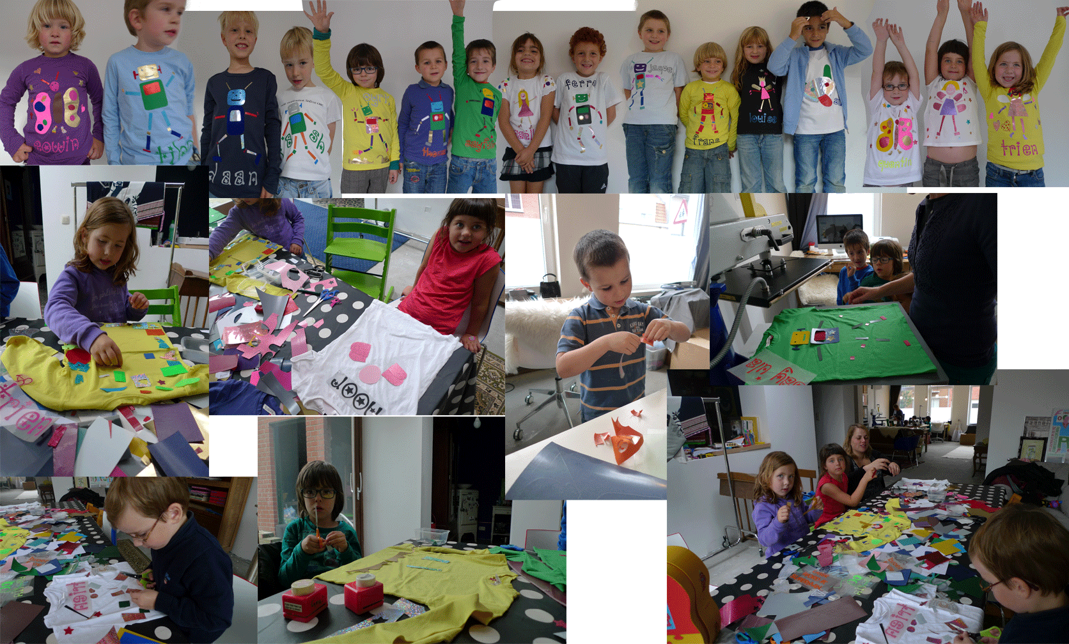

Iedere week probeer ik een grote mandala klaar te zetten. Het was deze keer dezelfde als de vorige, maar dat vonden ze niet erg.

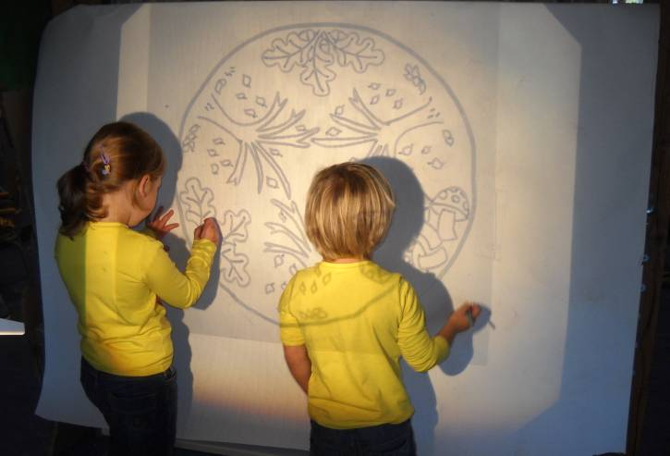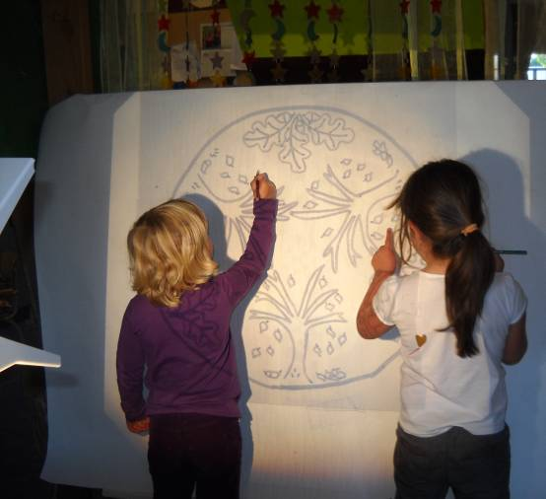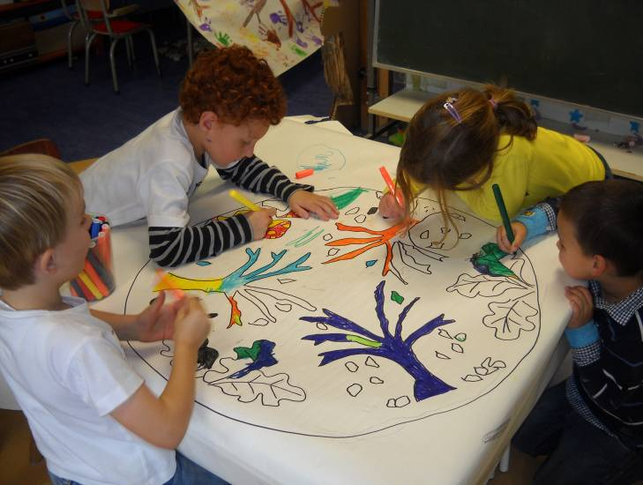

Ik ben begonnen met de testjes. Het zijn rekentesten die de begrippen zoals meer, minder, 1 meer, 1 minder, rangtelwoorden enz. testen. Volgende week doe ik daarmee verder. Begin nu niet overmatig te oefenen dat is nergens voor nodig. We oefenen deze begrippen in de klas. Ik zou ook willen vragen om je ukkepuk niet nerveus te maken, ik vertel op de dag zelf dat er enkele oefeningen zijn die ze moeten maken. Ik vertel dit niet twee dagen op voorhand.

En natuurlijk hadden we nog zwemmen en het belangrijkste, … de poppenhoek en de bouwhoek die in de namiddag enkel open is, veel spelen.

Bedankt aan de poetsende mama’s Inge (Gaëlle) en Lieve (Trien) en de klussende papa Bert (Gaëlle). Waren er nog klussers?

Groetjes Emmy

